[Firmenname]
  - [Titel der Broschüre oder Firmenmotto]
[Diese klare, professionelle Broschüre ist für eine einzelne Seite konzipiert, aber Sie können bei Bedarf einfach weitere Inhalte hinzufügen, um sie zu erweitern. Wenn Sie Ihre Broschüre mit allen Formatierungen und dem gesamten Layout anzeigen möchten, wählen Sie auf der Registerkarte "Ansicht" die Option "Leseansicht" aus.]
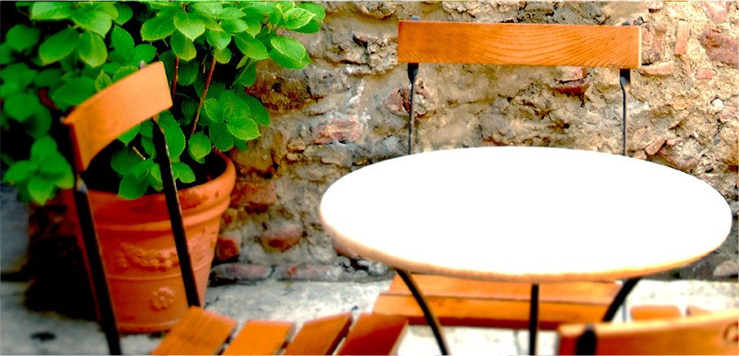

Über uns
[Dies ist ein toller Ort für Ihre Kurzpräsentation. Wenn Sie nur ein paar Sekunden hätten, um jemanden für Ihre Produkte oder Dienstleistungen zu interessieren, was würden Sie sagen?]
[Bildbeschriftung hier hinzufügen] | Preisangebot:  [Sie stellen kein Produkt vor, für das Sie ein Angebot machen möchten? Erwägen Sie, diesen Platz für eine Zusammenfassung Ihrer Dienstleistungen oder Ihre besten Kundenempfehlungen zu verwenden.]  Zeitlich begrenztes Angebot: [Preis]

[Legen Sie gleich los]
[Sie können diese Broschüre ganz leicht zu Ihrer eigenen machen…]
- [Um im Handumdrehen auf alle in diesem Dokument verwendeten Textformatvorlagen zuzugreifen, sehen Sie sich auf der Registerkarte "Start" den Formatvorlagenkatalog an.]
- [Um ein Foto zu ersetzen, wählen Sie es aus, oder löschen Sie es. Wählen Sie dann auf der Registerkarte "Einfügen" "Bild" aus.]

Kontakt
Telefon: [Telefonnummer eingeben] | E-Mail: [E-Mail-Adresse eingeben] | Web: [Website eingeben]

